HOŞGELDİNİZ
EŞREF USLU İLKOKULU
2019-2020
EĞİTİM- ÖĞRETİM YILI

OKUL VELİ
BİLGİLENDİRME REHBERİ

bir EŞREF USLU İLKokulu Ögrencisi,

OKULDA
- Çevresini ve okul eşyalarını temiz tutma ve koruma sorumluluğunu üstlenir.
- Okul arkadaşlarına ve büyüklerine saygılı davranır.
- Sınıfları, koridorları, bahçeyi, tuvaletleri temiz kullanır.
- Merdivenlerden inip çıkarken sağ tarafı kullanır.
- Kılık ve kıyafet yönetmeliğine uyar.

SINIFTA
- Sınıfça belirlenmiş tüm kurallara uyar.
- Öğrenci zili çaldığında sınıfına gider ve ders için sırasında hazır olur.
- Sınıfın temizlik ve düzeninden sorumlu olduğunu bilir.
- Derse hazırlıklı gelir.
- Söz alarak konuşur.
- Konuşurken ses tonuna dikkat eder, işitilebilecek bir ses tonuyla konuşur.
- Başkasına ait eşyayı sahibinden izin alarak kullanır.
- Sınıfın eşyalarına ve kendi eşyalarına sahip çıkar, korur.
- Öğretmen veya okul yönetimi tarafından verilen ödevleri ve görevleri yerine getirir.
- Sınıftan zorunlu olarak çıkması gerektiğinde öğretmeninden izin alır.
- Mazeret bildirmeden yapılan devamsızlıklar sonucunda ders takibi ile sorumluluğun kendisine ait olduğunu bilir.
- Ders içinde öğretmen tarafından verilen yönergelere uyar, öğretmen ve arkadaşlarını dikkatle dinler.
- Ders bitiminde öğretmen izin vermeden dışarı çıkmaz.

TENEFFÜSLERDE

- İlk iş olarak, eşya ve eğitim araç-gereçlerini bir sonraki dersin yapılacağı dersliğe götürür, bir sonraki dersin hazırlığını yapar.
- Daha sonra lavabo ihtiyacını karşılar.
- Ortak kullanım alanlarında okuldaki diğer arkadaşlarının haklarına saygılı davranır.
- Kendinden küçük öğrencilere karşı özenle davranır, koruyucu olur.
- Çevrenin temiz tutulmasına ve korunmasına dikkat eder, bu konuda gerekli durumlarda arkadaşlarına hatırlatmada bulunur.

KANTİNDE

• Kantin alışverişini sadece teneffüs saatlerinde yapar.
• Alışveriş sırasında alacağı ürünlerin fiyatlarını öğrenir; para üstünü dikkatle alır.
• Alışveriş yaparken ihtiyaç duyduğu kadar ürün almaya özen gösterir.
• Kantin sorumlusu görevliler ile pozitif iletişim kurar.
• Alışveriş sırasında “lütfen, teşekkür ederim” gibi nezaket sözcüklerini kullanır.
• Ders zili çaldığında kalan yiyeceklerini bir sonraki teneffüs yemek üzere paketleyerek sınıfına gider.
• Kantinde bulunan masa ve sandalyeleri temiz ve düzenli bırakmaya özen gösterir.

OKUL BAHÇESİNDE

• Okul bahçesinin ortak kullanım alanı olduğu bilinciyle hareket eder, bu alan kullanılarak düzenlenen oyunlarda herkesin haklarına saygılı davranır.
• Okul bahçesini kullanırken öğretmenlerinin ve güvenlik görevlilerinin yönergelerine eksiksiz uyar.
• Okul bahçesinin merdivenlerinden inip çıkarken merdivenlerin sağ tarafını kullanır.
• Okul bahçesinde oyun oynarken ya da teneffüsünü geçirirken düşen bir arkadaşını gördüğünde ona yardım eder, nöbetçi öğretmene haber verir.
• Okul bahçesinin okuldaki yaşam alanlarımızdan biri olduğunu unutmadan okul bahçesindeki ağaçları korur ve çevreyi temiz tutar, çöplerini çöp kutusuna atar.
• Okul bahçesine giriş ve çıkışlarda ders başlangıç saatini esas alır, derslere zamanında girmeyi engelleyecek hareketlerden kaçınır.
• Bahçe oyunları için düzenlenmiş özel alanları seçilen oyun türüne uygun şekilde kullanır.
• Engelli bireylerin hayatlarını kolaylaştırmak için yapılmış alanları boş bırakır.

BAYRAK TÖRENLERİ ve RESMİ TÖRENLERDE

• İstiklâl Marşı’nı doğru biçimde ve ulusal duygularının gücüyle hissederek, coşkuyla söyler.
• Saygı duruşu sırasında ayakta, başı önde, tam bir sessizlik ve saygı halinde durur.
• Tören sırasında sınıfının bulunduğu sırada gerektiği şekilde sıra olur, öğretmeninin yönergelerine ve tören komutlarına uygun davranır.
• Bayrak törenine katılmadan okuldan ayrılmaya izin verilmeyeceğini bilir.
• Törenlerde okul formasının temiz ve düzenli olması gerektiğini bilir.
• Okul dışında yapılan tüm resmi etkinlik ve törenlerde okulunu temsil ettiğini; tören kurallarına uygun olarak davranması gerektiğini bilir.

İLETİŞİMDE
• Kendinden yaşça küçük arkadaşlarına sevgi dolu davranır.
• İlgi ve yeteneklerine göre okulunda yapılan sportif, sanatsal, sosyal ve kültürel etkinliklere katılır.
• Arkadaşlarının görüşlerine değer verir, onları destekler ve başarılarını takdir eder.
• Paylaşmayı ve ekip (takım) çalışmasını sever.
• Günaydın, teşekkür ederim, gibi nezaket ifadelerini kullanır.
• Okul çalışanlarına saygı gösterir ve onlara karşı kibar davranır.
• Arkadaşlarına sözel ya da fiziksel şiddet içeren davranışlar sergilemekten kaçınır.
• Arkadaşlarıyla konuşurken uygun bir ses tonu kullanır.
• Şakalarında ölçülü olur, karşı tarafın rahatsızlığı durumunda şakayı bitirir. Fiziksel şakalar yapmaktan kaçınır. Herkesin kişisel alanına saygı duyar ve mesafesini korur.
• Arkadaşlarını oldukları gibi kabul eder, onların kişisel hak ve tercihlerine saygı duyar, grup dışında kalan arkadaşlarını etkinliklere davet eder.

bir EŞREF USLU İLKokulu velisi,
Siz değerli velilerimiz ile olumlu, şeffaf ve nitelikli bir Siz değerli velilerimiz ile olumlu, şeffaf ve nitelikli bir iletişim kurmayı çok önemsiyoruz. Bu bilinçle oluşturduğumuz iletişim yöntem ve standartları, uzun soluklu bir ilişki olan veli-okul işbirliğinin mümkün olan en verimli biçimde sürdürülebilmesini amaçlar. Okulumuzla iletişim kanallarınızı çok iyi bilmeniz ve bunları doğru kullanmanız hem memnuniyet beklentilerinizin karşılanmasında hem de öğrencimizin başarısı için nitelikli bir okul-veli işbirliğini başarmamızda kilit öneme sahiptir.

BİREYSEL ÖĞRETMEN – VELİ GÖRÜŞMESİ
Etkin okul-veli işbirliği kapsamında velilerimizin, öğretmenlerimiz ile iletişimde olmalarını çok önemsiyoruz ve destekliyoruz. Öğretmen veli görüşmeleri hem velilerimizin hem de öğretmenlerimizin talebi üzerine gerçekleşebilir. Öğretmenlerimizin hafta içine yayılmış ders programları gereği, bu görüşmeler için velilerimizin önceden randevu almaları gerekmektedir. Bu görüşmeler öğretmenlerin veli görüşmeleri için ayrılmış olan saatlerinde yapılabilir.
Nasıl randevu alınır?
Öğretmenlerimiz ile görüşmek için veli görüşme randevu sistemi yolluyla öğretmenimizin görüşme takvimi uygunluğuna göre en kısa sürede randevunuzu ayarlayacaktır.

Önemli hatırlatmalar ve ricalarımız
• Toplantıya zamanında geliniz. Gelemeyecek olmanız durumunda idare ve öğretmene bilgi veriniz.
• Toplantılar 20 dakika olarak planlanır. Lütfen size ayrılan süre içinde toplantının bitmesine müsaade ediniz.
• Toplantılar veli görüşmeleri için ayrılmış olan odalarda yapılmaktadır.
• Öğretmenin yorum, tavsiye ve uyarılarını yazarak not alınız.
LÜTFEN DIKKAT!
Öğrenci, öğretmen ve yetkili personel dışındaki herkes için DERSLİK KATLARINA ÇIKMAK YASAKTIR. Lütfen bu konuda ısrarcı olmayınız ve derslik katlarına çıkmayınız. Bu uygulama öğrencilerin güvenlik, motivasyon ve öğrenme verimliliği açısından çok önemlidir ve taviz verilmemektedir.

GENEL VELİ TOPLANTISI

Genel veli toplantısı akademik takvimde belirtilen tarihlerde olmak üzere her dönem 1 kez gerçekleştirilir. Bu toplantıda veliler, birçok öğretmen ile aynı gün içinde görüşme, öğrencinin gelişimi ve okul durumu hakkında istişare etme fırsatı bulurlar.
Veli toplantısı yöntemimiz hem görüşmeyi bireysel hale getirmek, hem de zamanı ekonomik kullanmak amacıyla oluşturuldu. Önce dersliklerde tüm sınıf velilerine hitap edildikten sonra öğretmenlerle 5’er dakikalık seanslar halinde bireysel görüşmeler gerçekleştirilir. Çünkü her öğrencinin durumu sadece kendi velisinin duyabileceği bir ortamda özel olarak paylaşılmalı, veliye de söz hakkı verilebilmelidir.

WEB SİTEMİZ

Web sitesi www.esrefusluilkokulu.meb.k12.tr velilerimiz ve öğrencilerimizin okulumuz ile ilgili her türlü resmi ve güncel bilgiye rahatlıkla ulaşabilmesi için özenle tasarlandı.

Akademik Takvim

İçinde bulunduğunuz eğitim öğretim yılında yapılacak olan başlıca etkinlikler, kutlama ve törenler, veli toplantıları, ulusal sınavlar vb. bilgileri aylara bölünmüş biçimde akademik takvimde bulabilirsiniz. Akademik takvim her yıl okullar açılmadan birkaç hafta önce güncellenir.

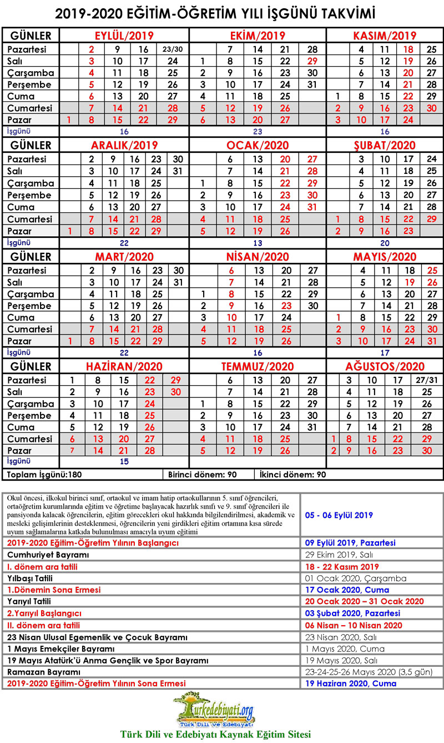

ders giriş çıkış saatleri

 | SÜRE | BAŞLAMA | BİTİŞ
TOPLANMA - DERSE GİRİŞ | 10 Dk. | 13:35 | 13:45
1.DERS | 40 Dk. | 13.45 | 14:25
TENEFFÜS VE DİNLENME | 10 Dk. | 14:25 | 14:35
2.DERS | 40 Dk. | 14.35 | 15:15
BESLENME VE DİNLENME | 10 Dk. | 15.15 | 15.25
3.DERS | 40 Dk. | 15:25 | 16:05
TENEFFÜS VE DİNLENME | 10 Dk. | 16:05 | 16:15
4.DERS | 40 Dk. | 16:15 | 16:55
TENEFFÜS VE DİNLENME | 10 Dk. | 17:05 | 17:15
5.DERS | 40 Dk. | 17.05 | 17:45
TENEFFÜS VE DİNLENME | 10 Dk. | 17:45 | 17:55
6.DERS | 40 Dk. | 17.55 | 18:35

okul iletişim bilgileri

https://www.esrefusluilkokulu.meb.k12.tr
Tel No: 0262 371 1952

Derse giren Öğretmen Adları
S.NO | ADI – SOYADI
1-A | Burcu Göksenin AKÖZ
1-B | Ünal ÖZDEMİR
1-C | Sevil KILIÇ
1-D | Bilgen KALE
1-E | Emine DUMLU
2-A | Derya DÜLGER
2-B | Oya Özlem KARAMAN
2-C | Özlem YAMAN
2-D | Yeliz ASLAN
3-A | Mimar UĞURLU
3-B | Mustafa KILIÇ
3-C | Ebru DÖLEK
3-D | Burcu Göksenin AKÖZ
4-A | Eyüp SALKIMTAŞ
4-B | Elif KADIOĞLU
4-C | Esra AKAR
4-D | Emine ALKIN
İng. | Özcan BİÇER
Reh. | Birsen Yüksel NAYAL
M.Yard. | Yavuz DOĞAN
Müdür | Rahmi ÖZGENÇ

KAYIP EŞYALAR

Öğrencilerimizin kişisel eşyalarını (üniforma, kırtasiye malzemesi, kitap ve defterler) kolay tanıyabilmeleri ve bulabilmeleri için üzerlerine mutlaka adlarını yazmaları gerekmektedir. Tükenmez kalemle yazılanlar silinebilmektedir. Gün içinde veya gün sonunda okulda unutulan giysiler, defter, kitap ve çantalar okuldaki kayıp eşya bölümünde toplanır, diğer elektrik, elektronik ve kıymetli eşyaların tümü ilgili müdür yardımcısına teslim edilir.
Öğrenciniz eşyasını bulamadığında, öncelikle nerede unuttuğunu düşünüyorsa orada aramalı; bulamazsa giysiler, defter, kitap ve çantalar, diğer elektrik, elektronik ve kıymetli eşyaları için ilgili müdür yardımcısına başvurmalıdır.
Bulunan ve sahibi belli olmayan eşyalar, kayıp eşya deposunda saklanır. Sahibi bulunamaması durumunda bu eşyalar, yılsonunda toplanır, temizlenerek hayır derneklerine bağışlanır.

